E-TUND – KOHTUME ÜHISES VIRTUAALSES KLASSIRUUMIS
TUNNIKAVA #437

Tunni teema: | Milline on tšätikeel?
Külalisõpetaja: | Aive Mandel, rakenduslingvistika spetsialist ja projekti “Teismeliste Keel Eestis” koordinaator
Õpilased: | 7.–9. klass
Tunni õpieesmärk: | Õpilane teab, mis on tšätikeel ja mõistab selle eripärasid.
Seos RÕK-iga: | Digipädevus, suhtluspädevus
45-minutilise tunni ülesehitus: | 5 min 20 + 5 min 20 min  ettevalmistus ja häälestus ülekanne + küsimused ja vastused külalisõpetajaga õpilaste iseseisev töö klassis
Tunni ettevalmistus  õpetajatele ja õpilastele: | Vajalikud vahendid video vaatamiseks: arvuti, internetiühendus, kõlarid, projektor.  - Palun avage arvuti, projektor ja e-tunni YouTube'i link.  - Logige võimalusel sisse YouTube'i keskkonda, et saaksite anda märku oma klassi liitumisest tunniga ja edastada õpilaste küsimusi.  - Kontrollige kõlareid, et heli oleks kosta kogu klassiruumis.  - Et edastada õpilaste küsimusi otseülekande ajal, vajutage vasakus allservas olevale YouTube’i nupule, mis avab video uues aknas koos vestlusaknaga küsimuste jaoks (järelvaatamisel pole seda vaja teha):  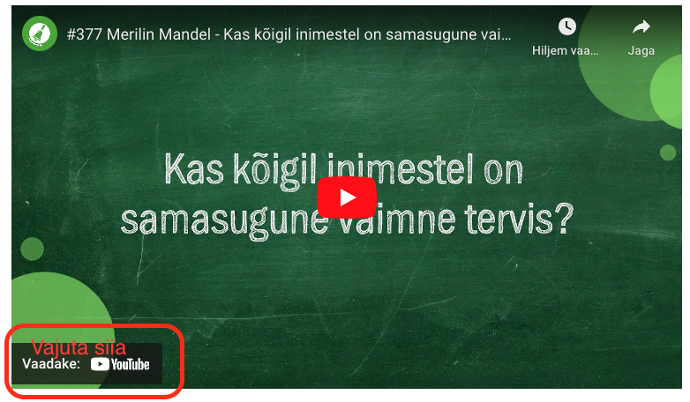  ETTEVALMISTUS E-TUNNIKS  - Tutvuge õpilaste töölehega. NB! Kui soovite töölehte oma klassi jaoks kohendada, muutke DOCX failis olevat töölehte just teie klassile sobivaks kustudades või lisades ülesandeid. Siis printige tööleht ja jagage vajalik õpilastele.
Tunni teema taust: | Inimeste omavaheline suhtlus on liikunud suhtlusäppidesse. Digisuhtlus on muutnud ka inimeste keelekasutust. Tšätikeelest ja selle eripäradest, emotikonidest ja lühenditest räägib rakenduslingvistika spetsialist ja projekti “Teismeliste Keel Eestis” koordinaator Aive Mandel.

Häälestus ja ülesanne video ajaks  5 min | Pane siia kirja lühendid ja emotikonid, mida sina internetis suheldes palju kasutad. Seejärel arutage klassiruumis, milline on internetisuhtluse keel.  Lühendid ja emotikonid, mida kasutan:
Otseülekande vaatamine ja küsimuste esitamine  20 min | KÜSIMUSTE ESITAMINE KÜLALISÕPETAJALE  Youtube’i vestlusesse ootame koolidelt küsimusi külalisõpetajale vormis:  Kaari 12. klass, Kurtna Kool. Kuidas saada presidendiks?  Õpetaja küsib õpilastelt ja valib välja parimad küsimused. Õpetaja või üks õpetaja poolt  määratud õpilane kirjutab küsimused YouTube'i vestlusaknasse.  Kui õpilased jälgivad tundi oma seadmest, siis leppige õpilastega enne tundi kokku  YouTube’i vestluses osalemise reeglid. Reeglite õpetamiseta õpilasi Youtube’i lasta ei  tohi, sest õpilased hakkavad tundi segama. Kui vestlus muutub liialt segavaks, suletakse vestlus ja küsimusi esitada ei saa. Palun hoiatage oma õpilasi, et võib juhtuda, et kõigile küsimustele ei jõua otseülekandes vastata. Mida varem jõuate küsimused saata, seda suurema tõenäosusega jõuame vastata.
Õpilaste iseseisev  töö  20 min | 1. Mõtle välja üks küsimus, mida tahad enda pinginaabrilt küsida ja pane see kirja nii, et kasutad ainult emotikone. Kasuta vähemalt viit emotikoni. Seejärel lase pinginaabril küsimus sõnu kasutades ümber kirjutada. Kas pinginaaber sai aru, mida sa temalt küsisid?  *NÄIDE: 🌡️🍁❄️🌷🌞❓(tõlge: mis on sinu lemmikaastaaeg?)  Küsimus emotikonides: …………………………………………………………………  Küsimus sõnades (pinginaaber kirjutab): …………………………………………….  2. Soomlased on loonud enda kultuurist inspireeritud emotikonide kogu, kus leiab näiteks saunaviha, Muumimamma ja jõuluvana. Loo koos pinginaabriga kolm emotikoni, mis teie meelest kirjeldavad hästi eestlaseid.  3. Koosta ise lühendisõnastik. Selleks pane kirja 5 lühendit, mida sina või su sõbrad kõige sagedamini kasutavad. Kirjuta, mida see lühend tähendab ja too üks näitelause, kus seda lühendit kasutad.
* Tunnikava on loodud selleks, et pakkuda õpetajatele välja erinevaid variante õpilaste aktiivseks kaasamiseks tunni teemasse. Tunnikavas on meetodite osas tihti välja pakutud valikuvariante ja õpetaja teeb ise otsuse, millist meetodit kasutada. Tunnikava ei pea tingimata kasutama.

